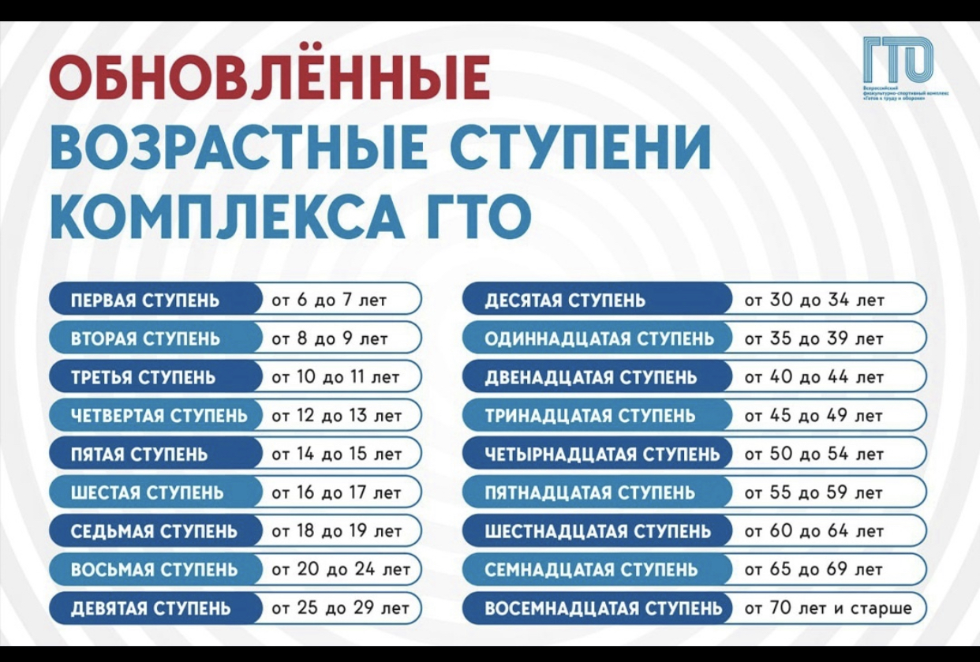

с 23 марта 2023 года структура комплекса ГТО видоизменилась с 11 возрастных ступеней на 18.  
  
➡ Для детей и подростков «шаг» установлен в 2 года.  
  
➡ Для взрослых «шаг» с 10 лет сократился до 5 лет.   
  
Действие обновлённых возрастных ступеней повлекло за собой корректировку нормативов и знаков отличия.